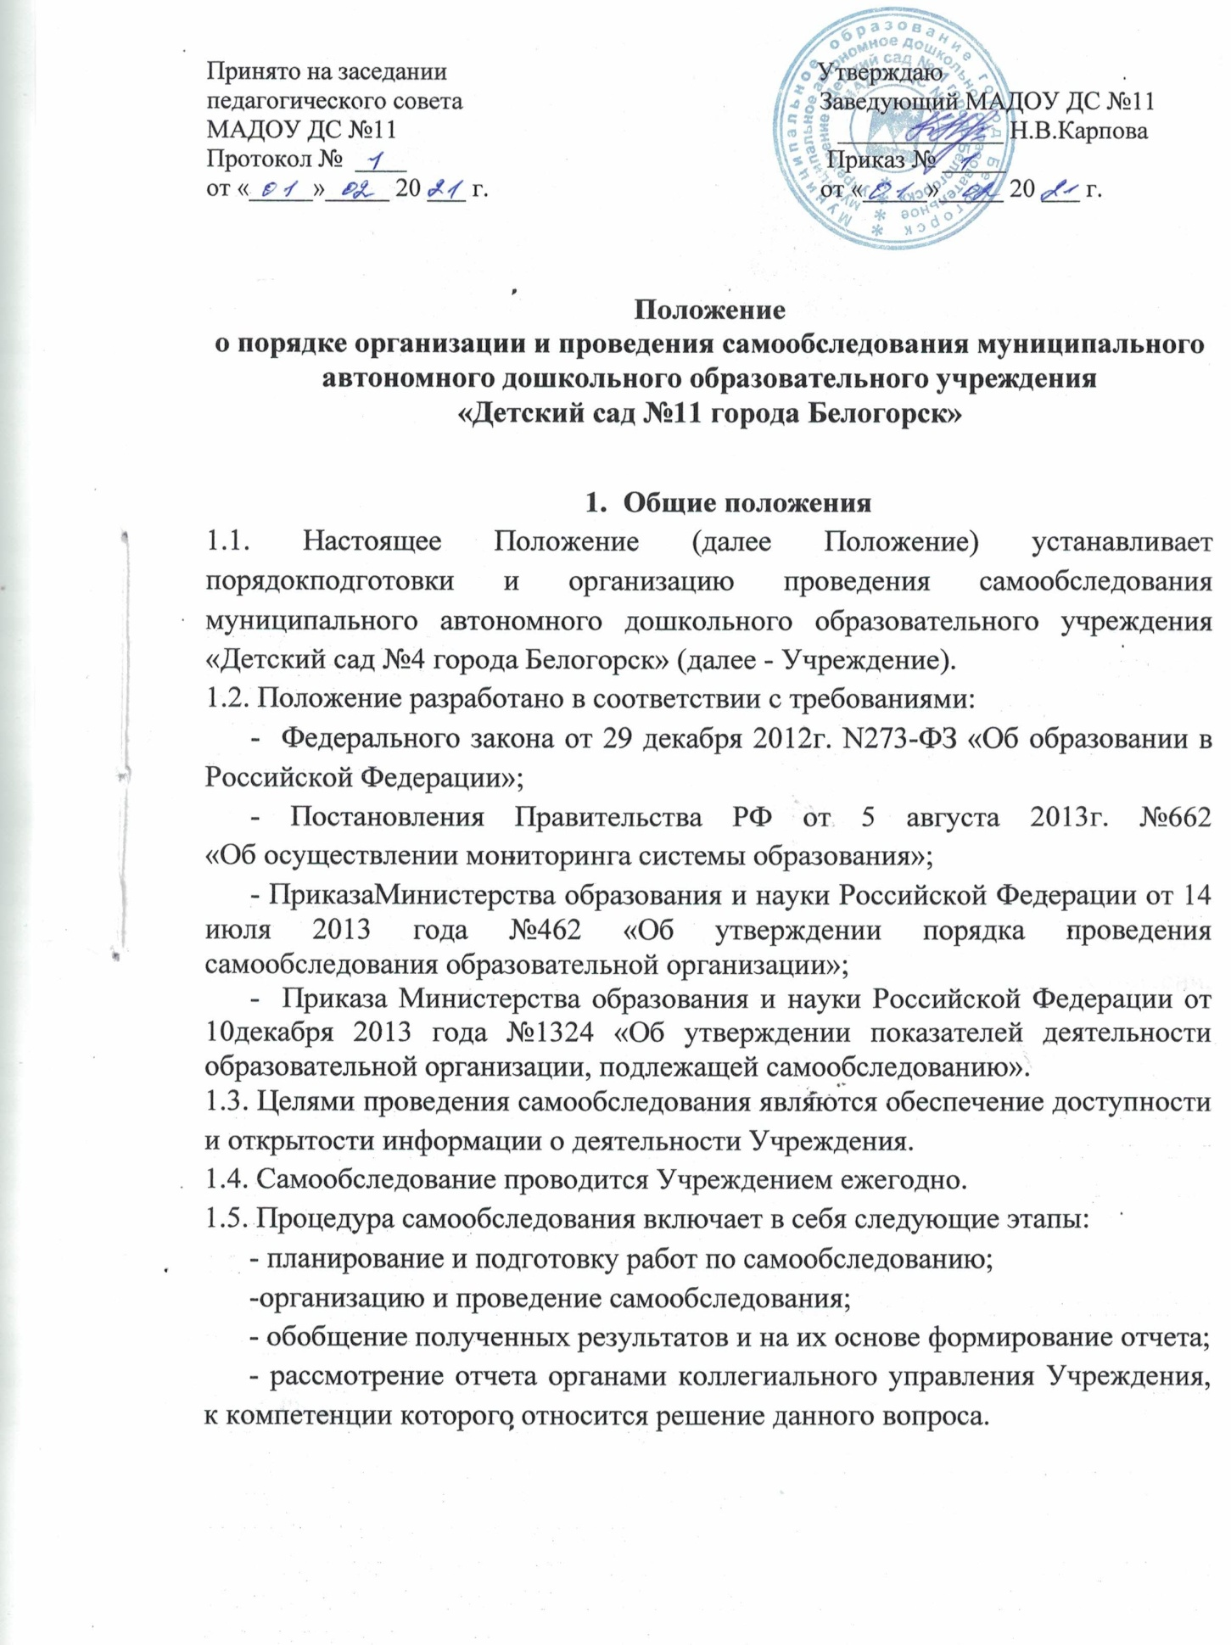

1.6. Сроки, форма проведения самообследования, состав лиц, привлекаемых для его проведения, определяются Учреждением в порядке, установленном настоящим Положением.
1.7. Результаты самообследования Учреждения оформляются в виде отчета, включающего аналитическую часть и результаты анализа показателей деятельности Учреждения, подлежащей самообследованию. Отчётным периодом является предшествующий самообследованию календарный год.
1.8. Размещение отчета на сайте Учреждения в сети «Интернет», и направление его Муниципальному казенному учреждению «Комитет по образованию и делам молодежи Администрации города Белогорск» осуществляется не позднее 20 апреля текущего года.

2.Планирование и подготовка работ по самообследованию Учреждения
2.1. Руководитель Учреждения издает приказ о порядке, сроках проведения самообследования и составе комиссии по проведению самообследования (далее -Комиссия).
2.2. Председателем Комиссии является руководитель Учреждения, заместителем председателя Комиссии является заместитель руководителя.
2.3. Для проведения самообследования в состав Комиссии включаются:
- представители от других образовательных организаций;
- представители коллегиальных органов управленияУчреждением.
2.4. При подготовке к проведению самообследования председатель Комиссии проводит организационное подготовительное совещание с членами Комиссии, на котором:
- рассматривается и утверждается план проведения самообследования;
- за каждым членом Комиссии закрепляется направление работы дошкольного образовательного учреждения, подлежащее изучению и оценке в процессе самообследования;
-уточняются вопросы, подлежащие изучению и оценке в ходе самообследования;
-председателем Комиссии, или уполномоченным им лицом, даётся развёрнутая информация о нормативно-правовой базе, используемой в ходе самообследования, о месте(ах) и времени предоставления членам Комиссии необходимых документов и материалов для проведения самообследования, о контактных лицах;
- определяются сроки предварительного и окончательного рассмотрения на Комиссии результатов самоообследования.
2.5.Председатель Комиссии на организационном подготовительном совещании определяет:
-порядок взаимодействия между членами Комиссии и сотрудниками Учреждения в ходе самообследования;
- ответственное лицо из числа членов Комиссии, которое будет обеспечивать координацию работы по направлениям самообследования, способствующее оперативному решению вопросов, возникающих у членов Комиссии при проведении самообследования;
- ответственное лицо за свод и оформление результатов самообследования Учреждения в виде отчета, включающего аналитическую часть и результаты анализа показателей деятельности Учреждения, подлежащего самообследованию.
2.6. В план проведения самообследования в обязательном порядке включается:
2.6.1. Проведение оценки:
- организации образовательной деятельности;
- системы управления Учреждения;
- содержания и качества подготовки воспитанников;
- организации учебного процесса;
- качества кадрового, учебно-методического, библиотечно-информационного обеспечения, материально-технической базы;
- функционирования внутренней системы оценки качества образования;
-медицинского обеспечения учреждения, системы охраны здоровья воспитанников;
- организации питания.
2.6.2. Анализ показателей деятельности Учреждения, подлежащего самообследованию, устанавливаемых федеральным органом исполнительной власти, осуществляющим функции по выработке государственной политики и нормативно-правовому регулированию в сфере образования.

3.Организация и проведение самообследования в Учреждении
3.1. Организация самообследования в Учреждении осуществляется в соответствии с планом по его проведению, принимаемом решением Комиссии.
3.2.При проведении самообследования даётся развёрнутая характеристика и оценка включённых в план самообследования направлений и вопросов.
3.3. При проведении оценки и организации образовательной деятельности:
3.3.1. Даётся общая характеристика Учреждения:
- полное наименование Учреждения, адрес, год ввода в эксплуатацию, режим работы образовательного Учреждения;
- мощность Учреждения (плановая/фактическая);
- количество групп, количество обучающихся в них.
3.3.2. Представляется информация о наличии правоустанавливающих документов:
- лицензии на осуществление образовательной деятельности;
- свидетельства о внесении записи в Единый государственный реестр юридических лиц;
- свидетельства о постановке на учет в налоговом органе;
- УставаУчреждения;
- локальных актов, определённых Уставом Учреждения (о соответствии перечня и содержания Уставу Учреждения и законодательству РФ);
- свидетельства о государственной регистрации права оперативного управления муниципальным имуществом;
- свидетельства о государственной регистрации права безвозмездного пользования на земельный участок.
3.3.3. Представляется информация о следующих документах в Учреждении:
- наличие основных федеральных, региональных и муниципальных нормативно-правовых актов, регламентирующих работу Учреждения;
- договоры Учреждения с родителями (законными представителями) обучающихся;
- личные дела обучающихся, Книга движения обучающихся;
- Программа развития Учреждения;
- образовательные программы;
- учебный план Учреждения;
- календарный учебный график;
- годовой план работы Учреждения;
-рабочие программыпедагогов Учреждения;
- расписание образовательной деятельности, режим дня;
- акты готовности Учреждения к новому учебному году;
- номенклатура дел Учреждения;
- журнал учета проверок должностными лицами органов государственного контроля;
- документы, регламентирующие предоставление платных образовательных услуг.
3.3.4. Представляется информация о наличии документации, касающейся трудовых отношений:
- личные дела работников;
- трудовые договоры с работниками и дополнительные соглашения к трудовым договорам;
- коллективный договор (в т.ч. приложения к коллективному договору);
- правила внутреннего трудового распорядка;
- штатное расписание Учреждения;
- должностные инструкции работников;
- журналы проведения инструктажа.
3.4. При проведении оценки системы управления Учреждения:
3.4.1. Даётся характеристика:
- сложившейся в Учреждении системы управления;
- деятельности коллегиальных органов управления;
- режима управления Учреждением (в режиме функционирования, в режиме развития, опережающее управление, проектное управление и т.п.);
- планирования и анализаобразовательной деятельности;
- выполнение образовательной программыУчреждения;
- учета мнения совета обучающихся, совета родителей (законных представителей) при принятии локальных актов, затрагивающих интересы обучающихся.
3.4.2. Даётся оценка результативности и эффективности действующей в учреждении системы управления, а именно:
- как организована система контроля со стороны руководства Учреждения и насколько она эффективна; является ли система контроля понятной всем участникам образовательных отношений;
- как организована система взаимодействия с организациями-партнерами (наличие договоров об аренде, сотрудничестве, о взаимодействии, об оказании услуг и т.д.) для обеспечения образовательной деятельности;
- какие инновационные методы и технологии управления применяются в Учреждении;
- использование современных информационно-коммуникативных технологий в управлении Учреждением;
- оценивается эффективность влияния системы управления на повышение качества образования.
3.4.3. Даётся оценка обеспечению координации деятельности педагогической, медицинской и психологической служб Учреждения; оценивается состояние коррекционной работы;
3.4.4. Даётся оценка работы психологической и социальной служб Учреждения (работа педагога-психолога и социального педагога): наличие, качество и оценка полноты реализации плана работы с неблагополучными семьями; социальный паспорт Учреждения, в том числе количество обучающихся из социально незащищённых семей.
3.4.5. Даётся оценка организации взаимодействия участников образовательных отношений:
- организация информирования родителей (законных представителей) обучающихся о правах и обязанностях обучающихся, о правах, обязанностях и ответственности родителей (законных представителей) в сфере образования;
- наличие, качество и реализация планов работы и протоколов Управляющего совета, Наблюдательного совета, педагогического совета;
- обеспечение доступности для родителей локальных нормативных актов и иных нормативных документов;
- содержание и организация работы сайта Учреждения.
3.4.6. Даётся оценка организации работы по предоставлению льгот (наличие нормативной базы; количество льготников (из регионального/муниципального
бюджетов); соблюдение законодательных норм).
3.5. При проведении оценки содержания и качества подготовки обучающихся:
3.5.1. Анализируются и оцениваются:
- Программа развития Учреждения;
- образовательные программы;
- содержание, структура образовательных программ;
- механизмы определения списка методической литературы, пособий, материалов в соответствии с утвержденными федеральными перечнями учебной и методической литературы, рекомендованных или допущенных к использованию в образовательном процессе.
3.5.2. Анализируется и оценивается состояние воспитательной работы, в том числе:
- проводится анализ качественного социального состава родителей, характеристика семей с учетомдемографической и социально-экономической тенденции развития территории;
- даётся характеристика системы воспитательной работы Учреждения;
- анализируются мероприятия, направленные на повышение эффективности воспитательного процесса, проводимые Учреждением совместно с учреждениями культуры;
- оценивается результативность системы воспитательной работы.
3.5.3. Анализируются и оцениваются:
- наличие необходимых условий, материально-технического, программно-методического, кадрового обеспечения для реализации образовательных программ;
- направленность реализуемых программ дополнительного образования детей;
- охват обучающихсядополнительным образованием;
- анализ эффективности реализации программ дополнительного образования.
3.5.4. Проводится анализ работы по изучению мнения участников образовательных отношений о деятельности Учреждения, в том числе:
- изучение мнения участников образовательных отношений об Учреждении, (указать источник знаний о них);
- анализ запросов потребителей образовательных услуг, пожеланий родителей (законных представителей) обучающихся, других заинтересованных лиц;
- анализ используемых методов (анкетирование, собеседование, тестирование, другие) для сбора информации о мнениях участников образовательных отношений, периодичность использования таких методов;
- применение для получения обратной связи таких форм как форум на сайте Учреждения, интервьюирование, «Телефон доверия», «Горячая линия», «День открытых дверей» и другие); анализ полученных таким образом сведений о качестве подготовки и уровне развития воспитанников, условиях обучения и т.д.;
- меры, которые были предприняты по результатам опросов участников образовательных отношений и оценка эффективности подобных мер.
3.5.5. Проводится анализ и даётся оценка качеству подготовки воспитанников, в том числе:
- анализ освоения обучающимися образовательной программы;
- оценка системы мониторинга результатов освоения образовательных программ;
- анализ соответствия содержания, уровня и качества подготовки выпускников федеральным государственным требованиям;
- сравнение достижений обучающихся с их первоначальным уровнем.
3.6. При проведении оценки организации образовательной деятельности анализируются и оцениваются:
- учебный план Учреждения, его структура, характеристика; выполнение;
- календарный учебный график Учреждения;
- расписание образовательной деятельности;
-соблюдение принципа преемственности обучения;
- организация обучения по адаптированным общеобразовательным программам;
- деятельность по формированию положительной мотивации обучения, развитию познавательной активности и интересов обучающихся;
- создание максимально благоприятных условий для развития способностей, учёт возрастных, индивидуальных особенностей и потребностей обучающихся.
3.7. При проведении оценки качества кадрового обеспечения анализируются и оцениваются:
- количество педагогических работников, имеющих высшее (среднее специальное) образование, без педагогического образования; количество педагогических работников с высшей, первой квалификационной категорией, не имеющих квалификационной категории, аттестованных на соответствие занимаемой должности, не имеющих квалификационной категории; стаж работы (до 5 лет, 10 лет, 15 лет, свыше 15 лет, от 50 до 55 лет, старше 55 лет); своевременность прохождения повышения квалификации;
- количество педагогических работников, обучающихся образовательных организациях среднего профессионального образования и высшего образования, имеющих учёную степень, учёное звание, государственные и отраслевые награды;
- доля педагогических работников, работающих на штатной основе;
- доля педагогических работников, имеющих педагогическое образование;
- движение кадров за последние пять лет;
- возрастной состав;
- работа с молодыми специалистами (наличие нормативных и отчетных документов);
- творческие достижения педагогов;
- система работы по повышению квалификации и переподготовке педагогических работников и ее результативность; формы повышения профессионального мастерства;
- укомплектованность Учреждения кадрами;
- потребность в кадрах;
- состояние документации по аттестации педагогических работников: нормативные документы, копии документов о присвоении категории; записи в трудовых книжках.
3.8. При проведении оценки качества учебно-методического обеспечения анализируются и оцениваются:
-система методической работы Учреждения;
- оценивается соответствие содержания методической работы задачам, стоящим перед Учреждением, в том числе в образовательной программе;
- вопросы методической работы, которые ставятся и рассматриваются руководством Учреждения, педагогическим советом;
- наличие методического совета и документов, регламентирующих его деятельность (положение, перспективные и годовые планы работы, анализ их выполнения);
- формы организации методической работы;
- содержание экспериментальной и инновационной деятельности (протоколы заседаний, решения экспертного совета) документация, связанная с этим направлением работы;
- влияние осуществляемой методической работы на качество образования, рост методического мастерства педагогических работников;
- работа по обобщению и распространению передового опыта;
- наличие в Учреждении публикаций методического характера, материалов с обобщением опыта работы лучших педагогических работников (указать конкретно);
- использование и совершенствование образовательных технологий, в т. ч. дистанционных (оказание практической помощи педагогическим работникам по внедрению новых технологий и методик в учебный процесс);
- количество педагогических работников Учреждения, разработавших авторские программы, утверждённые на федеральном и региональном уровнях.
3.9. При проведении оценки качества библиотечно-информационного обеспечения анализируются и оцениваются:
- обеспеченность учебно-методической и художественной литературой;
- обеспеченность Учреждения современной информационной базой (локальная сеть, выход в Интернет, электронная почта, электронный каталог, медиатека);
- востребованностьбиблиотечного фонда и информационной базы;
- наличие сайта Учреждения (соответствие установленным требованиям, порядок работы с сайтом), количественные характеристики посещаемости, форум;
- обеспечение открытости и доступности информации о деятельности Учреждения для заинтересованных лиц (наличие информации в СМИ, на сайте Учреждения, информационные стенды (уголки), выставки, презентации и т.д.).
3.10. При проведении оценки качества материально-технической базы анализируются и оцениваются:
3.10.1. Состояние и использование материально-технической базы, в том числе:
- соответствие лицензионному нормативу по площади на одного обучающегося;
- площади, используемых для образовательной деятельности (даётся их характеристика);
- сведения о наличии зданий и помещений для организации образовательной деятельности; состоянии и назначение зданий и помещений, их площадь;
- сведения о количестве и структуре технических средств обучения и т.д.;
- сведения об обеспеченности мебелью, инвентарём, посудой;
- данные о проведении ремонтных работ в Учреждении (сколько запланировано и освоено бюджетных (внебюджетных) средств);
- сведения об основных позитивных и негативных характеристиках в материально-техническом оснащении образовательной деятельности;
- меры по обеспечению развития материально-технической базы;
- уровень социально-психологической комфортности образовательной среды;
- мероприятия по улучшение условий труда и быта педагогов.
3.10.2. Соблюдение в Учреждении мер противопожарной и антитеррористической безопасности, в том числе:
- наличие автоматической пожарной сигнализации, средств пожаротушения, тревожной кнопки, камер видеонаблюдения, договоров на обслуживание с соответствующими организациями;
- акты о состоянии пожарной безопасности;
- проведение учебно-тренировочных мероприятий по вопросам безопасности.
3.10.3. Состояние территории Учреждения, в том числе:
- состояние ограждения и освещения участка;
- наличие и состояние необходимых знаков дорожного движения при подъезде к Учреждению;
- оборудование хозяйственной площадки, состояние мусоросборника.
3.11. При проведении оценки функционирования внутренней системы оценки качества образования:
3.11.1.Осуществляется сбор и анализ информации о дошкольном образовании в соответствии с Перечнем, утверждённым постановлением Правительства РФ от 5 августа 2013г. №662 «Об осуществлении мониторинга системы образования»;
3.11.2. Анализируются и оцениваются:
- документы, регламентирующие функционирование внутренней системы оценки качества образования;
- документы о назначении ответственного за организацию функционирования внутренней системы оценки качества образования (приказ о назначении, регламент его работы – положение);
- план работы Учреждения по обеспечению функционирования внутренней системы оценки качества образования и его выполнение;
- информация, предоставляемая для участников образовательных отношений о функционировании внутренней системы оценки качества образования в Учреждении;
- проводимые мероприятия внутреннего контроля в рамках функционирования внутренней системы оценки качества образования;
- проводимые корректирующие и предупреждающие действия в рамках функционирования внутренней системы оценки качества образования.
3.12. При оценке качества медицинского обеспечения Учреждения, системы охраны здоровья обучающихся анализируются и оцениваются:
- медицинское обслуживание, условия для оздоровительной работы (наличие лицензированного медицинского кабинета; договор с территориальным лечебно-профилактическим учреждением о медицинском обслуживании);
- наличие медицинского кабинета, соответствие его СанПиН;
- регулярность прохождения сотрудниками Учреждения медицинских осмотров;
- анализ заболеваемости обучающихся;
- сведения о случаях травматизма, пищевых отравлений средиобучающихся;
- выполнение предписаний надзорных органов;
- соблюдение санитарно-гигиенического режима (состояние помещений, режим проветривания, температурный режим, водоснабжение и т.д.);
- защита обучающихся от перегрузок, работа по созданию условий для сохранения и укрепления здоровья обучающихся (какими нормативными и методическими документами руководствуется Учреждение в работе по данному направлению);
- сбалансированность расписания с точки зрения соблюдения санитарных норм организации образовательной деятельности с детьми, обеспечивающих смену характера деятельностиобучающихся;
- соотношение учебной нагрузки программ дополнительного образования (если таковое практикуется);
- использование здоровьесберегающих технологий, отслеживание их эффективности (показать результативность, в т.ч. динамику состояния здоровья);
- система работы по воспитанию здорового образа жизни;
- динамика распределения обучающихсяпо группам здоровья;
- понимание и соблюдение обучающимися здорового образа жизни (наличие мероприятий, программ, обеспечивающих формирование у обучающихся навыков здорового образа жизни, работа по гигиеническому воспитанию);
- объекты физической культуры - собственные (крытые, открытые, какова их площадь);
- состояние службы психолого-педагогического сопровождения в Учреждении;
- мероприятия по предупреждению нервно-эмоциональных и физических перегрузок уобучающихся.
3.13. При оценке качества организации питания анализируются и оцениваются:
- наличие собственного пищеблока;
- работа администрации по контролю за качеством приготовления пищи;
- договоры с различными организациями о порядке обеспечения питанием;
- качество питания: калорийность, сбалансированность, соблюдение норм питания; разнообразие ассортимента продуктов; витаминизация, объём порций, наличие контрольного блюда; хранение проб; объём порций; использование йодированной соли; соблюдение питьевого режима;
- наличие необходимой документации: приказы по организации питания, наличие графика получения питания, накопительная ведомость, журналы бракеража сырой и готовой продукции; 10-ти дневное меню, картотека блюд; таблицы: запрещённых продуктов, норм питания; список обучающихся, имеющих пищевую аллергию;
- создание условий соблюдения правил техники безопасности на пищеблоке;
- выполнение предписаний надзорных органов.
3.14. Анализ показателей деятельности Учреждения, подлежащего самообследованию, выполняется в соответствии с требованиями утверждёнными приказом Министерства образования и науки Российской Федерации от 10декабря 2013 года №1324 «Об утверждении показателей деятельности образовательной организации, подлежащей самообследованию».

4.Обобщение полученных результатов и формирование отчета
4.1. Информация, полученная в результате сбора сведений в соответствии с утверждённым планом самообследования, членами Комиссии передаётся лицу, ответственному за свод и оформление результатов самообследования Учреждения, не позднее, чем за три дня до предварительного рассмотрения на Комиссии результатов самообследования.
4.2. Лицо ответственное обобщает полученные данные и оформляет их в виде отчёта, включающего аналитическую часть и результаты анализа показателей деятельности Учреждения, подлежащего самообследованию (далее - Отчёт).
4.3. Председатель Комиссии проводит заседание Комиссии, на котором происходит предварительное рассмотрение Отчёта: уточняются отдельные вопросы, высказываются мнения о необходимости сбора дополнительной информации, обсуждаются выводы и предложения по итогам самообследования.
4.4. С учётом поступивших от членов Комиссии предложений, рекомендаций и замечаний по Отчёту председатель Комиссии назначает срок для окончательного рассмотрения Отчёта.
4.5. После окончательного рассмотрения результатов самообследования итоговая форма Отчёта направляется на рассмотрение органа управления Учреждения, к компетенции которого относится решение данного вопроса.

5. Ответственность
5.1. Заместитель руководителя, педагогические работники несут ответственность за выполнение данного Положения в соответствии требованиями законодательства.
5.2. Ответственным лицом за организацию работы по данному Положению является руководитель Учреждения или уполномоченное им лицо.

